Проведен семинар на тему: «Казахский язык – мой язык»
В Катон-Карагайском районном суде среди специалистов проведен семинар.
«Өзге тілдің бәрін біл, өз тіліңді құрметте» словами известного казахского поэта Кадыра Мырзалиева начала свое выступление главный специалист Токобаева Ж.С. и сказала, что каждый народ должен уважать свой язык и создавать все необходимые условия для его развития и широкого применения.
В ходе семинара участники мероприятия также обсудили вопросы дальнейшего увеличения количества и качества рассмотрения дел и материалов на государственном языке и обсудили вопросы, возникающие при применении государственного языка в судопроизводстве и приняли рекомендации.
Также в ходе семинара было отмечено о необходимости проведения различных мероприятий на государственном языке в целях развития и улучшения навыков сотрудников судебной системы.
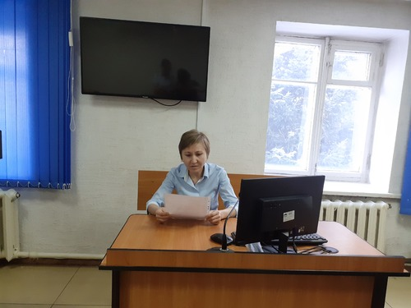
Пресс-служба Катон-Карагайского районного суда

